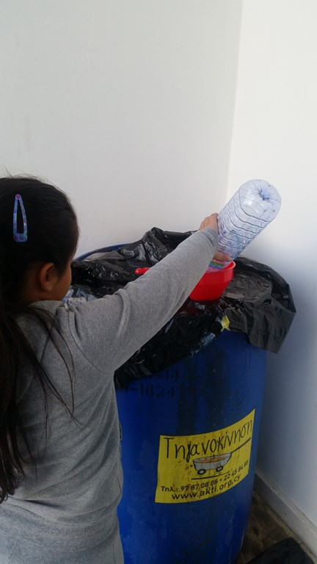
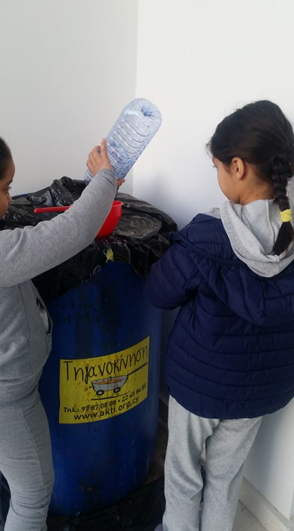
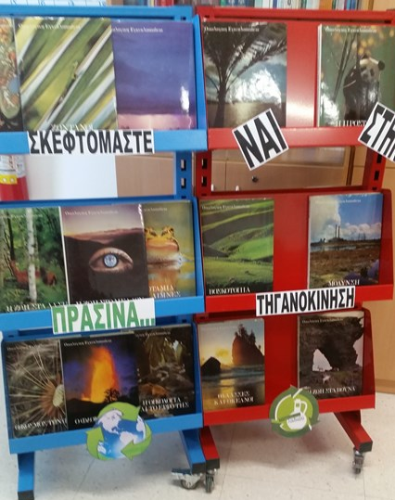
Θερμές ευχαριστίες σε όλα τα παιδιά που συμμετείχαν στο πρόγραμμα της Τηγανοκίνησης! Πετύχαμε να αναπτύξουμε αρκετές δράσεις με την οικονομική ενίσχυση που προσφέρει το Πρόγραμμα και να αναπτύξουμε την οικολογική μας συνείδηση μαθαίνοντας να ανακυκλώνουμε. Δόθηκαν τιμητικά διπλώματα σε όλα τα παιδιά που στήριξαν την προσπάθεια και μικρά αναμνηστικά δωράκια. Συνεχίζουμε να σκεφτόμαστε πράσινα!

